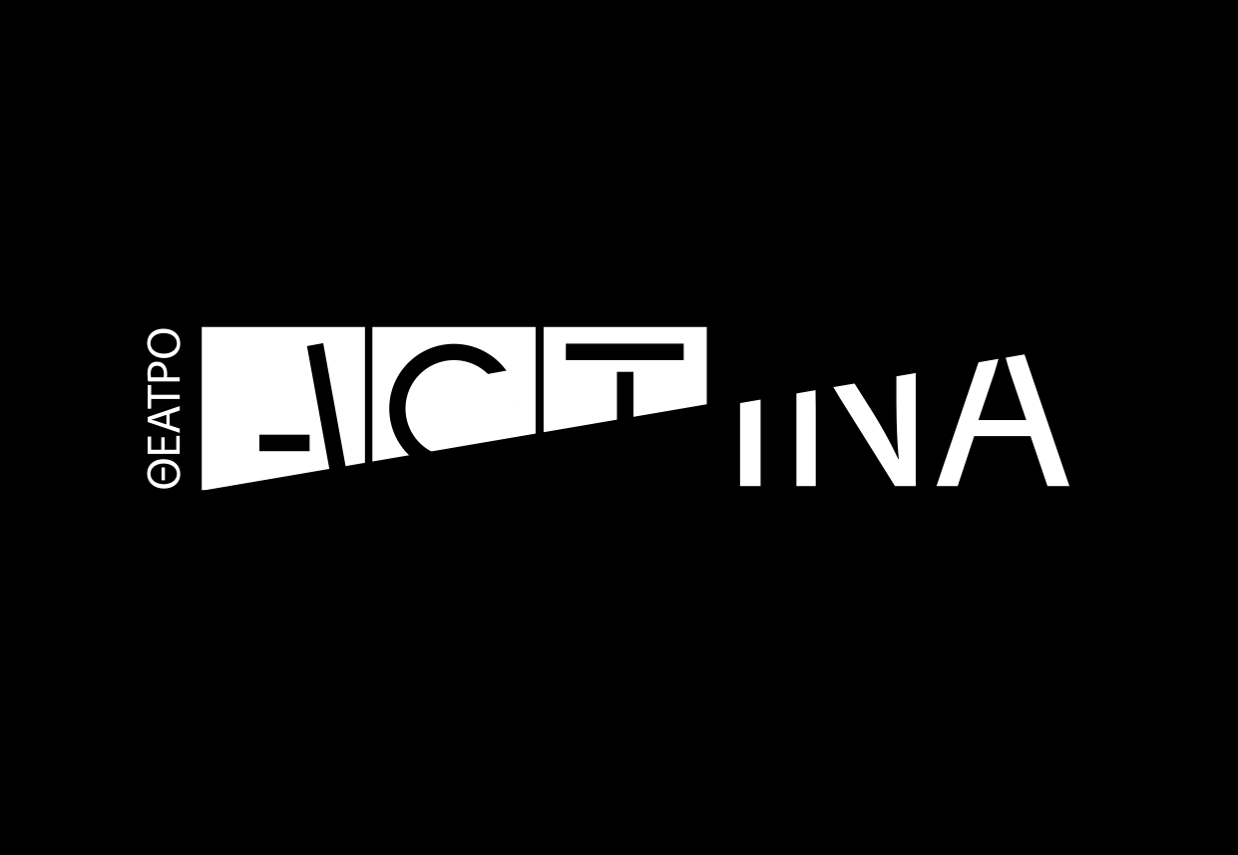
Ειδική προσφορά για τα μέλη του συλλόγου σας

«Γυναίκες που μιλούν ~ Σιωπές που τραγουδούν» της Αθηνάς Τσικνιά

στο ΘΕΑΤΡΟ ACTINA

Αγαπητοί συνεργάτες,
με ιδιαίτερη χαρά θα θέλαμε να ενημερώσουμε τα μέλη του συλλόγου/φορέα σας για τη μουσικοθεατρική παράσταση
«Γυναίκες που μιλούν ~ Σιωπές που τραγουδούν»,
που παρουσιάζεται στο Θέατρο ACTINA στα Ιωάννινα.
Μετά τη θερμή ανταπόκριση του κοινού στον πρώτο κύκλο παραστάσεων, η παραγωγή επιστρέφει με νέες ημερομηνίες, προσκαλώντας το κοινό σε ένα συγκινητικό ταξίδι μέσα από λόγο, μουσική, τραγούδι και κίνηση.
🎟 Ειδικά για τα μέλη του συλλόγου σας και τις οικογένειές τους, προσφέρεται προνομιακή τιμή εισιτηρίου στα 10€.
Η προσφορά ισχύει κατόπιν τηλεφωνικής κράτησης και δήλωσης του συλλόγου/φορέα/επιχείρησης στον οποίο ανήκουν οι ενδιαφερόμενοι.
Λόγω περιορισμένης χωρητικότητας του θεάτρου, θα τηρηθεί σειρά προτεραιότητας και συνιστάται η έγκαιρη κράτηση θέσεων.
📍 Θέατρο ACTINA – Άννης Κομνηνής 8, Ιωάννινα
🕘 Ώρα έναρξης: 21:15
Ημερομηνίες παραστάσεων:
15, 16, 17, 18, 25 & 26 Μαΐου
📞 Πληροφορίες & Κρατήσεις:
Αθηνά Τσικνιά
6974865401
Θα χαρούμε ιδιαίτερα να σας έχουμε κοντά μας.
ΤΑΥΤΟΤΗΤΑ ΠΑΡΑΣΤΑΣΗΣ
Η παράσταση επιχειρεί ένα βαθιά συγκινητικό και δυναμικό ταξίδι στην ιστορία και την εμπειρία των γυναικών από την αρχαιότητα έως σήμερα, μέσα από λόγο, μουσική, τραγούδι και κίνηση. Σπουδαίες γυναικείες μορφές «ζωντανεύουν» επί σκηνής, φωτίζοντας αγώνες, κατακτήσεις και σιωπές που εξακολουθούν να μας αφορούν.
Το κοινό αγκάλιασε την παράσταση αναγνωρίζοντας τη δύναμη και την αλήθεια που μεταφέρει:
«Ένα υπέροχο συγκινητικό ταξίδι. Αναφορά στη γυναίκα, ύμνος στη δύναμη της ψυχής της.»
«Μια υπέροχη παράσταση γεμάτη νόημα και αλήθειες.»
«Σας ευχαριστούμε για αυτό το μαγικό ταξίδι που μας πήρατε μαζί.»
Με ευαισθησία, δύναμη και σύγχρονη σκηνική ματιά, η παράσταση ανοίγει έναν διάλογο γύρω από την ισότητα, την ελευθερία και την ανάγκη έκφρασης, αποτελώντας έναν φόρο τιμής στη φωνή των γυναικών.
Συντελεστές:
Κείμενα – Σύλληψη Ιδέας – Επιλογή τραγουδιών: Αθηνά Τσικνιά
Σκηνοθεσία: Αθηνά Τσικνιά
Ερμηνεύουν: Ιωάννα Μπογδάνου, Αθηνά Τσικνιά, Δανάη Φώτη
Μουσικός επί σκηνής: Κωνσταντίνος Ζήκος
Χορογραφίες: Άννα Παπανικολάου

